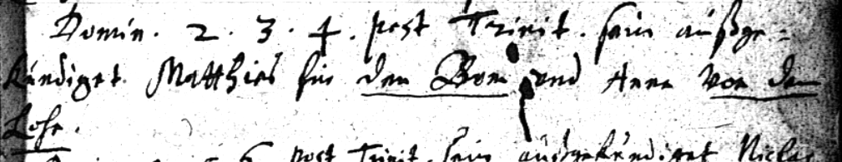

Kirchenbuch St. Nicolai zu Dortmund 1654, Archion-Bild 25 in „Trauungen 1605 – 1706“:

Abschrift:
„Domin(ica) 2. 3. 4. post Trinit(atis, d.i. 14., 21. und 28. Juni 1654) sein außgekündiget Matthies für dem Bom und Anna von dem Lohe“.

